|  |
| --- |
| МИНОБРНАУКИ РОССИИ |
| Федеральное государственное бюджетное образовательное учреждение высшего образования **«МИРЭА − Российский технологический университет»**  **РТУ МИРЭА** |

**Институт кибербезопасности и цифровых технологий**

**Кафедра КБ-2 «Информационно-аналитические системы кибербезопасности»**

**ОТЧЁТ ПОПРАКТИЧЕСКОМУ ЗАНЯТИЮ №3**

**по дисциплине «Безопасность операционных систем»**

|  |  |  |  |
| --- | --- | --- | --- |
| Отчет представлен к  рассмотрению:  Студент группы БББО-07-22 | «2» апреля 2024 г. | (подпись) | Сокол Д.М. |
|  |  |  |  |
| Преподаватель | «2» апреля 2024 г. | (подпись) | Абрамов Д.П. |

Москва, 2024 г.

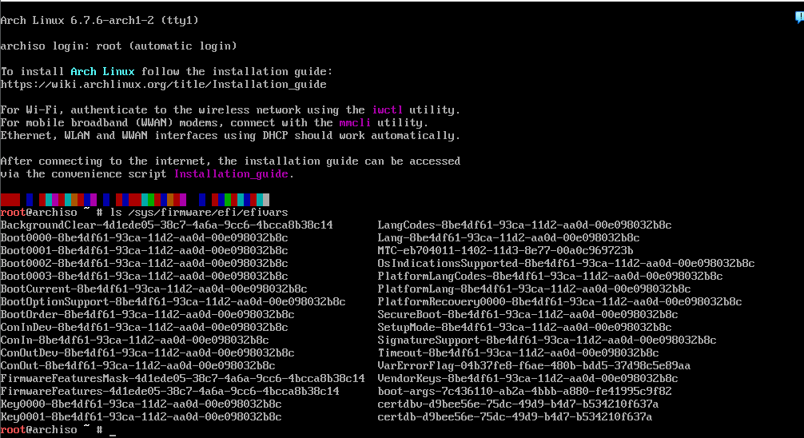

Рис.1 Проверка загрузки в режиме UEFI на установленной ArchLinux

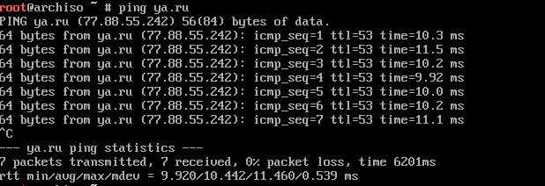

Рис.2 Проверка работоспособности сети

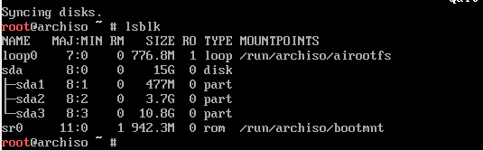

Рис.3 Результат разметки жесткого диска

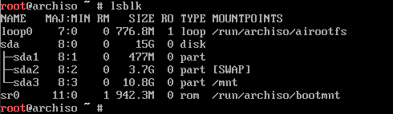

Рис.4 Результат настройки разделов диска

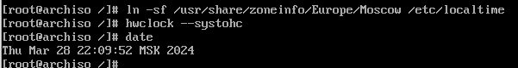

Рис.5 Создание часового пояса

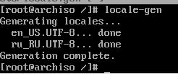

Рис.6 Генерация локали

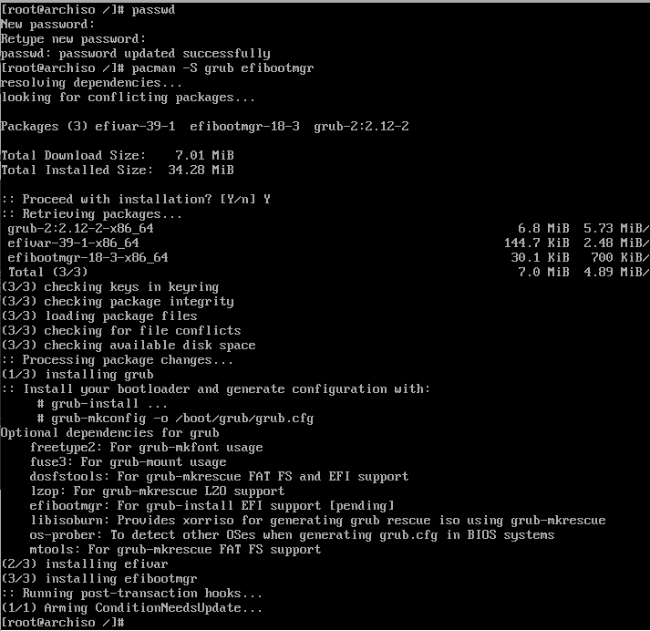

Рис.7 Установка GRUB

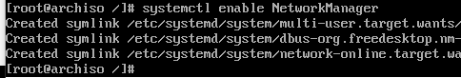

Рис.8 Подключение демона для автоматической подгрузки при старте системы

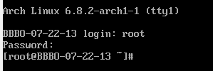

Рис.9 Вход в систему

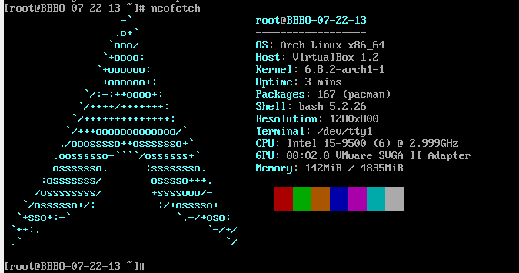

Рис.10 Программа neofetch

Установка Gnome:

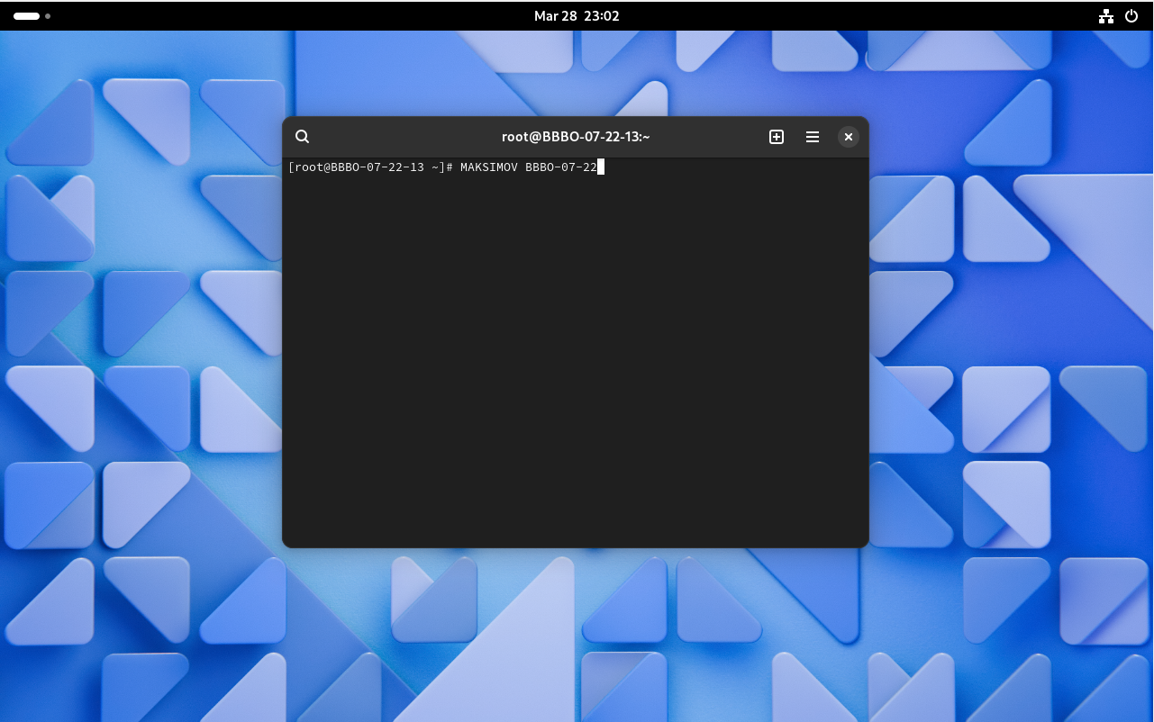

Рис.11 Установленный GNOME